[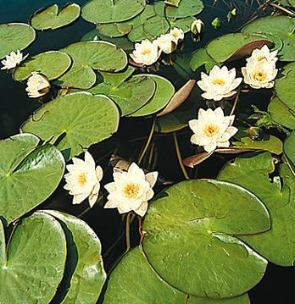](http://www.ne.se/uppslagsverk/bild/fotografi/näckrosväxter-(vit-näckros))